Feuille de route pour l’élaboration et la mise en œuvre
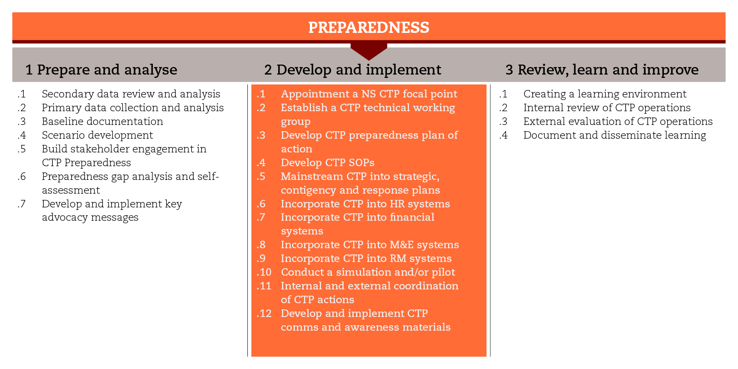

INTRODUCTION
Pour mettre en œuvre des opérations de transferts monétaires en temps opportun et à grande échelle dans une situation d’urgence, les questions relatives à la distribution d’espèces doivent être prises en compte tout au long du processus de préparation. Cette feuille de route est consacrée aux processus consistant à définir les conditions internes minimales nécessaires au renforcement de la préparation aux PTM, à intégrer ces programmes dans les domaines d’activité clés et à mettre en œuvre le plan d’action pour la préparation aux PTM.
Ce document s’inspire de l’étape d’élaboration et de mise en œuvre du guide du Mouvement international de la Croix-Rouge et du Croissant-Rouge intitulé Programmes de transferts monétaires : lignes directrices en matière d’intégration et de préparation et couvre l’ensemble de ses étapes subsidiaires, lesquelles contiennent des outils qui pourront se révéler utiles au fur et à mesure que vous avancerez dans le processus. Vous ne serez peut-être pas en mesure d’utiliser tous les outils proposés, mais il est important de respecter au moins les normes minimales définies pour cette étape.

normes minimales
- Un coordonnateur des PTM doit être désigné au début du processus de préparation.
- Un groupe de travail technique sur les PTM composé de représentants de tous les départements participant à la mise en œuvre de ces programmes doit être mis en place. Il sera dirigé par le coordonnateur des PTM.
- Le groupe de travail technique sur les PTM doit diriger l’élaboration du plan d’action pour la préparation aux PTM, lequel doit inclure les activités, les résultats, les indicateurs, les responsabilités, le calendrier et le budget.
- Le groupe de travail technique sur les PTM doit diriger l’élaboration des procédures opérationnelles normalisées relatives aux PTM.
- Les PTM doivent être intégrés dans les plans stratégiques, les plans d’urgence et les plans d’intervention, ainsi que dans le système de gestion des ressources humaines, de gestion financière, de suivi et d’évaluation et de mobilisation des ressources.
- Des simulations ou des projets pilotes doivent être menés pour vérifier la préparation opérationnelle aux PTM et être répétés périodiquement.
- Un mécanisme de coordination des PTM garantissant la participation des acteurs externes, tels que le gouvernement, les donateurs et d’autres organismes humanitaires, doit être en place au niveau interne.
- Les PTM doivent être intégrés dans les plans et les stratégies de communication ordinaires, et en particulier dans les systèmes de communication avec les bénéficiaires et de redevabilité.

Étapes subsidiaires et outils

Désigner un coordonnateur des PTM au sein de la Société nationale
Un coordonnateur doit être nommé une fois que l’organisation a pris la décision de renforcer sa préparation aux PTM. Le coordonnateur aura pour mission de promouvoir les PTM, de renforcer la participation et l’adhésion à ces programmes et de mettre en place une coordination et une communication efficaces. Il dirigera le groupe de travail technique sur les PTM et les activités menées pour faire connaître ces programmes à l’interne et à l’externe. Il participera aux réunions des réseaux mettant en œuvre des PTM, aux groupes de travail techniques interinstitutionnels, aux réunions des donateurs et aux réunions régionales et internationales le cas échéant. La Boîte à outils pour les transferts monétaires dans les situations d’urgence contient un modèle de mandat pour un coordonnateur des PTM.

Mettre en place un groupe de travail technique sur les PTM
Un groupe de travail technique sur les PTM chargé de mettre en évidence et de définir les activités devant être incluses dans le plan d’action doit être mis en place. Dirigé par le coordonnateur des PTM, ce groupe sera composé des représentants appropriés de tous les départements qui participeront à la mise en œuvre des PTM. En outre, des membres du conseil de direction, des responsables des services liés aux programmes ou des services de soutien, des employés et des volontaires ayant une expérience des PTM, des représentants des sections, des partenaires du Mouvement et éventuellement des personnes de l’extérieur connaissant le domaine peuvent être invités à rejoindre le groupe. L’outil exposant les responsabilités clés du groupe de travail technique sur les PTM peut constituer un bon point de départ pour l’élaboration d’un mandat.

Élaborer le plan d’action pour la préparation aux PTM
Le plan d’action pour la préparation aux PTM doit être réaliste, faisable et aligné sur les plans d’urgence et de préparation existants. Il doit définir les activités, les indicateurs, les responsabilités, le calendrier et le budget, afin de permettre la mise en œuvre de PTM en temps voulu et à grande échelle dans les situations d’urgence. Le groupe de travail technique est chargé de définir des objectifs et des résultats adéquats et de présenter un projet de plan d’action pour approbation. Il est aussi responsable de la mise en œuvre et du suivi du plan d’action approuvé. Le coordonnateur des PTM, quant à lui, est chargé de : gérer et coordonner l’ensemble du processus ; garantir la cohérence des activités ; et rendre compte à l’équipe dirigeante. La Boîte à outils pour les transferts monétaires dans les situations d’urgence contient un modèle de plan d’action pour la préparation aux PTM, lequel comprend un cadre logique, un plan des activités, une feuille de calcul du budget et un diagramme de Gantt.

Élaborer les procédures opérationnelles normalisées relatives aux PTM
Les procédures opérationnelles normalisées relatives aux PTM permettent d’améliorer la rapidité, la redevabilité et l’efficacité dans les opérations de transferts monétaires en donnant des orientations simples et claires sur les processus. Elles doivent préciser les rôles et les responsabilités et étayer la prise de décisions au sein de chacun des départements participant à la préparation et à l’exécution des PTM. L’élaboration de ces procédures doit être dirigée par le groupe de travail technique. Une fois élaborées et approuvées, les procédures doivent être mises à l’essai et régulièrement actualisées. Les employés et les volontaires doivent recevoir des formations régulières pour être au fait de leur contenu. Les outils de cette étape subsidiaire incluent un modèle et un exemple de procédures opérationnelles normalisées relatives aux PTM, ainsi qu’un module de formation.

Intégrer les PTM dans les plans stratégiques, les plans d’urgence et les plans d’intervention
Il est important d’intégrer les PTM dans toutes les fonctions de l’organisation, ainsi que dans les plans stratégiques, de préparation, d’urgence et d’intervention. Il faut aussi favoriser le renforcement des capacités dans ce domaine afin d’atteindre les niveaux de confiance et de préparation nécessaires à leur déploiement à grande échelle. Les outils de cette étape subsidiaire incluent un modèle pour l’élaboration d’un plan d’urgence.

Intégrer les PTM dans le système de gestion des ressources humaines
La capacité de mettre en œuvre des PTM dépend des capacités des employés et des volontaires. Une formation aux PTM doit être assurée non seulement aux employés et aux volontaires des équipes d’intervention en cas de catastrophe, mais aussi au personnel des services de soutien, tels que les départements de la logistique, des finances et de la communication, pour garantir que tous comprennent bien les besoins, les contraintes et les processus liés aux opérations de transferts monétaires. Le Mouvement a élaboré une série de matériels de formation aux transferts monétaires, qui peuvent être utilisés dans le cadre de formations présentielles et en ligne. Il est important que les formations aux PTM et le renforcement des capacités dans ce domaine soient pris en compte dans le budget. Les outils de cette étape subsidiaire incluent un plan de renforcement des capacités et un cadre de compétences.

Intégrer les PTM dans les systèmes financiers
Les systèmes logistique, administratif et financier sont généralement conçus pour les opérations d’assistance en nature et peuvent imposer des contraintes trop rigoureuses à la mise en œuvre de PTM dans les situations d’urgence.
La mise en œuvre des PTM dépend souvent des relations nouées avec les partenaires d’exécution et les prestataires de services. La préparation aux PTM doit donc inclure des étapes préliminaires visant à identifier les partenaires appropriés, à conclure des accords préalables avec eux et à définir les modalités de travail potentielles (identification, enregistrement, procédures d’encaissement et systèmes spécifiques de contrôle). La préparation doit également inclure le renforcement des capacités tant des employés de l’organisation que des partenaires. L’organisation peut décider de commencer par élaborer des systèmes pour les modalités et les mécanismes de distribution prioritaires, puis étendre ces systèmes au fur et à mesure qu’elle renforce ses capacités en matière de transferts monétaires. Ce processus va de pair avec l’élaboration de procédures opérationnelles normalisées relatives aux PTM. Les outils de cette étape subsidiaire incluent une feuille de route pour la sélection et le recrutement des prestataires de services, des orientations pour la collecte d’informations utiles à l’élaboration du mandat/champ d’activité des prestataires de services et le modèle de contrat standard de la Fédération internationale.

Intégrer les PTM dans les systèmes de suivi et d’évaluation
Les mécanismes et les systèmes de suivi et d’évaluation existants devront être adaptés de façon à prendre en compte les aspects liés aux PTM. Il est possible qu’il faille élaborer des outils spécifiques. La Boîte à outils pour les transferts monétaires dans les situations d’urgence contient une feuille de route pour la planification du suivi et de l’évaluation des PTM, un processus qui exige d’élaborer une stratégie globale de suivi et d’évaluation (y compris un plan détaillé des activités et une matrice pour le suivi et l’évaluation comprenant les indicateurs et les moyens de vérification) et de renforcer les capacités des volontaires et des employés.

Intégrer les PTM dans les systèmes de mobilisation des ressources
Les plans de préparation aux PTM doivent être réalistes et fondés sur les ressources disponibles ou éventuellement accessibles. Les activités de transferts monétaires sont plus durables lorsqu’elles sont intégrées dans les processus existants et qu’une part du budget annuel y est affectée.
Il est important de prendre régulièrement contact avec les donateurs, en particulier ceux disposant de sources de financement reconnues pour les transferts monétaires (par ex. la Direction générale de l’aide humanitaire et de la protection civile (ECHO), l’Agence des États-Unis pour le développement international (USAID), le Département britannique pour le développement international (DFID)), et les PTM doivent être inclus dans les nouvelles propositions. L’outil de cette étape subsidiaire consiste en une matrice pour la cartographie des donateurs, qui permet d’organiser toutes les informations les concernant.

Effectuer une simulation et/ou mener un projet pilote
Les simulations permettent d’évaluer la préparation opérationnelle en matière de transferts monétaires ainsi que les résultats obtenus. Elles doivent être menées à intervalles réguliers. Les enseignements tirés des simulations doivent être intégrés dans les processus de préparation. Idéalement, les exercices de simulation relatifs aux transferts monétaires doivent être intégrés dans les exercices de simulation ordinaires en matière de planification d’urgence et être inclus dans le budget relatif à la planification d’urgence. En cas de contraintes budgétaires, il est possible d’effectuer une simulation sur ordinateur.
Les projets pilotes permettent de développer et de tester les activités de préparation aux PTM. Ils consistent à conduire un projet à petite échelle dans des circonstances d’intervention réelles ou aussi réelles que possible. Les projets pilotes doivent être minutieusement planifiés et prévus dans le budget. L’équipe en charge de la mobilisation des ressources est responsable de trouver les fonds nécessaires pour mener les projets pilotes. Il est également possible de mener un projet pilote de transferts monétaires dans le cadre d’un projet interorganisations.
Les outils de cette étape subsidiaire incluent des scripts pour la simulation de cinq situations d’urgence et un guide de formation aux exercices de simulation.

Coordonner les actions internes et externes en matière de PTM
La coordination des PTM doit être assurée à différents niveaux, à la fois en interne et en externe. Sur le plan interne, il doit y avoir une coordination entre les différents employés et départements, et entre le siège et les sections touchées ou ciblées. La Société nationale hôte doit assurer la coordination des activités menées par les partenaires du Mouvement et diriger les opérations de transferts monétaires mises en œuvre dans son pays.
Le coordonnateur des PTM doit, dans la mesure du possible, assister aux réunions nationales et régionales de coordination des PTM. La Société nationale pourra ainsi participer aux échanges d’informations vitales, à la coordination, à la préparation et au renforcement des activités relatives aux PTM, avec d’autres organisations actives dans le pays et ailleurs. Les outils de cette étape subsidiaire incluent des ressources utiles pour la coordination au sein du Mouvement.

Élaborer et mettre en œuvre une stratégie de communication et des matériels de sensibilisation
La communication relative aux PTM doit être intégrée dans les plans et les stratégies de communication ordinaires. Des mises à jour et des rapports réguliers sur les activités relatives aux PTM doivent être diffusés en interne et à l’extérieur pour accroître la sensibilisation et la compréhension au sein de l’organisation et parmi les parties prenantes externes. Outre les matériels et les canaux de communication traditionnels, il est possible de créer une page web consacrée aux activités liées aux PTM qui ont été mises en place et d’utiliser les réseaux sociaux pour promouvoir ces activités auprès d’un public plus large. Les outils de cette étape subsidiaire incluent une liste des questions les plus fréquemment posées concernant les PTM.
Les outils utilisés pour communiquer avec les bénéficiaires sur les PTM, notamment les affiches, les brochures et d’autres supports, peuvent être élaborés durant l’étape de préparation puis adaptés aux interventions spécifiques. Lors d’une intervention d’urgence, les systèmes et les outils de communication avec les bénéficiaires doivent être prêts et disponibles. Les aspects relatifs aux PTM doivent être communiqués directement aux populations touchées afin d’accroître l’efficacité de l’intervention et d’améliorer la redevabilité. Les outils de cette étape subsidiaire incluent une feuille de route fournissant des orientations sur la communication avec les bénéficiaires et la redevabilité à leur égard.
DOCUMENTS DE RÉFÉRENCE
Programmes de transferts monétaires – mobiliser les dirigeants des Sociétés nationales : conseils et ressources relatifs à la sensibilisation interne, Fédération internationale, 2013 (en anglais)
Beneficiary communication and accountability, Fédération internationale, 2011 (en anglais) : http://www.ifrc.org/PageFiles/94411/IFRC%20BCA%20Lesson%20Learned%20doc_final.pdf
Communicating cash: A field guide to beneficiary communications in cash transfer programming, CaLP, 2011 (en anglais) : http://www.cashlearning.org/resources/library/28-communicating-cash-a-field-guide-to-beneficiary-communications-in-cash-transfer-programming-screen-version

